Стратегии обучению навыкам устной речи на уроках английского языка

Содержание:
- Цель развития разговорных навыков на уроках английского языка
- Умения необходимые для достижения уровня владения разговорной речью на уровне B2 и выше.
  - Использование слов-связок в речи.
- Современные методы обучения
  - Коммуникативная методика обучения английскому языку
  - Целеполагание
  - Роль педагога на уроке и его взаимодействие с учащимся
  - Организация коммуникации в учебном процессе
- Формы интерактивного обучения

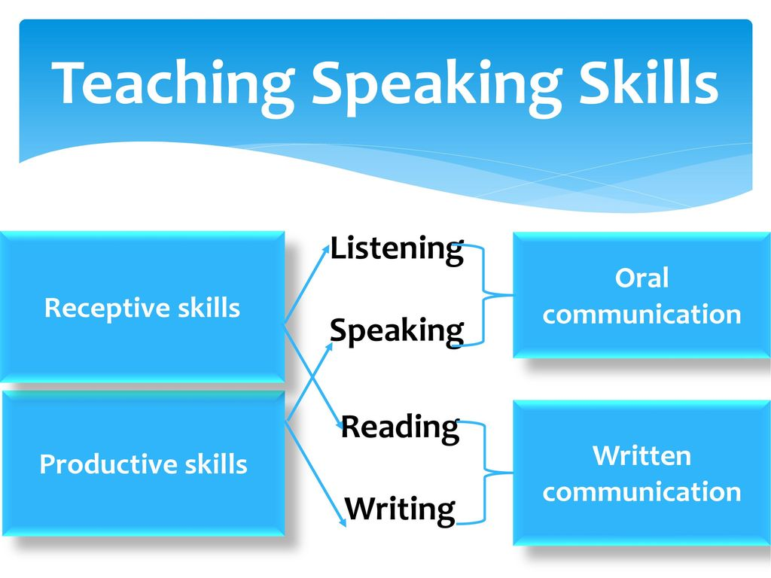

- Цель развития разговорных навыков на уроках английского языка
Разговорная речь –это важнейший навык, который необходим для общения и который учащиеся должны освоить на уроках иностранного языка.
Тем не менее на протяжении многих лет обучение говорению остается одной из самых трудных задач в преподавании иностранного языка. Проблема заключается в том, что устная речь — это широкое понятие, включающее в себя основные виды речевой деятельности: чтение, аудирование, а так же диалогическую и монологическую речь.
Ученики неплохо справляются с аудированием, чтением, грамматическими упражнениями и даже письмом, но когда дело доходит до спонтанной речи, то у большинства учащихся возникают проблемы.
Основная цель обучения иностранному языку в современной школе - развитие коммуникативной компетенции учащихся на уроках иностранного языка, то есть овладение иностранным языком как средством общения.
«Коммуникативная компетенция» состоит из следующих компонентов: языковой, речевой, социокультурной, компенсаторной, учебно-познавательной.
Обучение говорению - это интерактивный процесс, который включает навыки понимания речи на слух, переработку информации и умение выражать свою точку зрения, мысли и суждения.
2. Овладение коммуникативными навыками предполагает:
- восприятие звуков и звуковых моделей (знать phonemic chart, особенности произношения в английском языке, стяжение звуков, знать артикуляцию, где образуются звуки, постановка губ, позиция языка, знать разницу между дифтонгами и монофтонгами, между глухими и звонкими согласными, долгими и краткими гласными, знать особенности беглой разговорной речи (правила стяжения, добавление в речи соединительной “r” )
На начальном этапе обучения английскому языку в школе учащихся можно и нужно знакомить с IPA(International Phonemic Alphabet) вместе с изучением алфавита и уделять особое внимание тому, какие варианты произношения имеют гласные звуки (закрытый, открытый слог, комбинация гласная+r, комбинации двух гласных вместе: ee, ea, ou, oo, au и др. ), т.к. в произношении именно гласных звуков учащиеся допускают больше всего ошибок.
-использование интонационных моделей и ритмов, правильную постановку ударения в словах и предложениях;
- отбор лексического материала на основе социокультурных знаний;
- понимание цели разговора и задачи которые необходимо достичь;
- организацию сообщения в логической последовательности;
- владение стратегией диалогической (turn-taking) и монологической речи;
- умение поддерживать диалог и обмениваться репликами по теме;
- умение перефразировать идею;
- умение переключаться с одной темы на другую;
- умение говорить на английском языке бегло, без грубых грамматических и стилистических ошибок.
- использование в речи дискурсивных маркеров (now, well, fortunately, ideally, fortunately, of course..) и слов связок.
Дополнительные источники:
- аудиозаписи к учебным пособиям,
- YouTube песни и передачи для детей и подростков на английском, лексика и готовые топики на разные темы Cambridge и Oxford Universities. BBC 6 minutes, IELTS listening and speaking (band 7-9) для подростков.
- сайт British Council https://learnenglishteens.britishcouncil.org/ (аудирования и фильмы для детей и подростков)

2.1. Использование слов-связок в монологической и диалогической речи.

Слова-связки (Linking words or discourse markers) являются неотъемлемой частью устной и письменной речи. Это слова и фразы, которые организуют речь и структурируют мысли, обеспечивая смысловую целостность высказывания и формируя из набора предложений связную логическую последовательность. Дискурсивные маркеры выполняют различные связующие функции в предложениях: сигнализируют о смене темы, возврат к прежней теме или несогласие с высказыванием говорящего.
Дискурсивные маркеры могут использоваться как в официальной речи (formal speech) так и в разговорной речи (informal), они могут быть универсальными, а могут встречаться только в письменной или только в устной речи, также они делятся на категории в зависимости от их роли (functions) в предложении или в тексте.
Слова- связки для выражения своей мысли о каком-то предмете или явлении
I think .../In my opinion .../As far as I know .../In my view .../I don't think .../Well, if you ask me ...
Слова-связки для выражения согласия/несогласия
I totally/fully/partly agree/The way I see it .../It seems to me that ...
I wouldn't say that ...I don't think so/You could be right/As a matter of fact, ...
Exactly,… /However, .../That's why ...
John likes computers. – So, do I.
Steve doesn't like mobiles. - Neither do I.

Слова-связки для уточнения информации.
What do you think? /What's your opinion? /What do you mean?
Would you like to say something? /What are your ideas?

Слова-связки для того, чтобы вежливо прервать речь собеседника
Can/May I add something? /Sorry to interrupt, but .../ Could I just get a word in edgeways?
Слова связки для выражения противоположного мнения
On the one hand ... on the other hand .../They also say .../That's a matter of opinion.

Слова связки для продолжения разговора.
Let's get back to ...

3. Современные методы обучения
Интерактивное обучения – это способ познания, осуществляемый в формах совместной деятельности обучающихся: все участники образовательного процесса взаимодействуют друг с другом, обмениваются информацией, совместно решают проблемы, моделируют ситуации, оценивают действия друг друга и свое собственное поведение, погружаются в реальную атмосферу делового сотрудничества по разрешению проблем. (Т.С.Панина)
Современные методы обучения говорению основываются на следующих критериях:
3.1 Коммуникативная методика обучения английскому языку
3.2 Целеполагание
3.3 Роль педагога на уроке и его взаимодействие с учащимися
  - Организация коммуникации в учебном процессе

3.1. Коммуникативная методика обучения английскому языку
Коммуникативная методика преподавания появилась в России в середине 90-х. Занятия вели носители языка (люди разных профессий с высшим образованием). Это был разговорный курс английского языка, где происходило общение на разные темы в больших группах по 25–30 человек. Методика рассчитана на максимальное погружение в языковую среду и общение только на L2, благодаря чему языковой барьер преодолевался намного быстрее, чем за годы обучения в школе.
Со временем коммуникативный метод совершенствовался, но его основополагающие принципы остались прежними. Коммуникативная методика считается одним из самых эффективных способов овладения навыками разговорной речи.

  - Целеполагание
Целеполагание на уроке – это процесс выявления целей и задач субъектов деятельности и их согласование и достижение. Ученики совместно с учителем формулируют цель, которую они планируют достичь на уроке. Цель должна быть конкретна, привлекательна и достижима. В говорении, направленном на развитие коммуникативных способностей, задача учителя помочь осознать смысл целей и помочь выбрать виды деятельности, которые приведут к достижению этой цели.
  - Роль педагога на уроке
Педагог на уроке выполняет роль наставника и организатора учебного процесса. Учитель создает условия для реализации учебного взаимодействия между учащимися. Ученик на уроке выступает в роли субъекта учебного процесса. Вовлеченность учащихся в учебный процесс, их активная позиция и взаимодействие между собой является важным условием в развитии коммуникативных навыков общения. Работа на уроке должна чередоваться в зависимости от формы взаимодействия:
Фронтальный опрос T-S (учитель-ученик)
Парная работа учащихся S-S (ученик- ученик)
Групповая работа SS-SS
TTT (Teacher’s talking time) vs STT (Student’s talking time). В отличие от традиционных методов обучения в современной школе рекомендуется соблюдать баланс участия учеников и учителя в разговорной деятельности во время урока.
  - Организация коммуникации в учебном процессе

При обучении говорению на иностранном языке выделяют две формы общения: диалогическая речь и монологическая речь.
3.4.1 Диалогическая форма общения — наиболее характерна для развития коммуникативной компетенции учащихся. При обучении диалогической речи очень важно обращать внимание учащихся на фразы клеше, которые являются нормой в различных ситуациях повседневного общения. Эти фразы называются adjacency pairs и они состоят из двух так называемых «дежурных фраз». Вопрос /утверждение – ответ/реакция.

Например:
call → response
“Peter!” →”Yes, sir!”
"Hocus pocus!" → "Everybody pocus"
“Macaroni and cheese” → “Everybody freeze”
“Banana split” → “I know how to sit”
complaint → excuse/remedy
"It's terribly hot in here" → "Oh, sorry, I'll open the window"
compliment → acceptance/refusal
"I really like your cute outfit!" → "Oh, thanks"
degreeting → degreeting response
"I’ll See you later then!" → "Yeah, ok!"
offer → acceptance/rejection
"Would you like to eat out tonight?" → "I'd love to!"
request → acceptance/rejection
"Is it OK if I borrow your laptop for a couple of hours ?" → "I'd rather you didn't, I haven’t finished my project yet "
***
Can I switch the TV off?
Oh sure, no problem.
Actually, I’d rather read a book, I think.
Do you mind if I turn up the music?
No, go ahead.
It’s already quite loud!
Is it okay if I take your bike to get to school today?
Sorry, not today! It needs to be repaired.
Sure, no problem.

Фразы- клеше (adjacency pairs) являются неотъемлемой частью учебных пособий в серии учебников “Spotlight”. Они представлены во всех Модулях по темам в разделах: «English in use»/ «Everyday English» и/или «Progress Check»
Освоение диалогической речи предполагает как употребление определенных фраз- клеше, так и умение после первого обмена репликами (exchange) продолжить диалог. Для этого нужно уметь составить правильный ответ на вопрос собеседника или правильно задать вопрос оппоненту. Составление и тренировка в парах диалогической речи по образцу по темам с использованием adjacency pairs и реплик, отвечающих за эмоциональную составляющую (согласие /несогласие, извинение, сожаление, удивление, разочарование, восторг, радость, неудовольствие и т. д.) будет способствовать созданию зоны комфорта в процессе общения на бытовые темы.

Упражнение “BUT SO BECAUSE”
При составлении диалога для развития когнитивных навыков учащихся попросите ребят добавить союз but в реплику и после него употребить еще одну фразу.
Ex: I always have a big breakfast but today I didn’t, so I ‘m hungry.
Для развития навыков разговорной речи также нужно, чтобы ученики всегда использовали союз because для обоснования своей точки зрения или своего утверждения.
Ex: I like Sci-Fi films because….
Для практики развития дилогической речи учащиеся могут использовать
прием IRF (Initialization, Response and Following- up.)
Это поможет развить беглость речи и расширить область применения ранее освоенных лексических и грамматических навыков.
Можно попросить учащихся подумать над ситуацией и продолжить обмен репликами увеличив их до 5-6 .
Пример:
А: Do You play sports?
В: I love basketball.
A: Oh, Where do you play?
B: I play at the local school
A: What days do you play? etc.
Диалогическая речь или условный диалог-расспрос включен в проверку уровня и качества знаний на экзаменах ОГЭ и ЕГЭ.
3.4.2 Типы и разновидности монологической речи
Основными характеристиками монологической речи являются: логичность и связанность, непрерывный характер, а также смысловая законченность высказывания.
Принято выделять несколько типов монологической речи, а именно: сообщение, описание, рассуждение, повествование.
Монолог-описание – это характеристика лица, предмета или явления, включающая перечисления их основных качеств, признаков и особенностей.
Умение описывать предложенную фотографию на выбор проверяется в 7-х классах (ВПР).
Монолог- рассуждение (сравнение + выражение личного мнения) передает причинно-следственные отношения между суждениями, из которых вытекают умозаключения. Для данного вида монолога характерно использование вводных слов и союзов. В устной части экзамена ЕГЭ проверяется умение не только кратко описать две фотографии, но проанализировать, сравнить, прокомментировать предложенный материал (найти сходства и различия, преимущества и недостатки), а также обосновать свой выбор.

Монолог-повествование –передает временную последовательность событий, сцен и картин, также характеризуется изменением обстановки, изменением в поведении действующих лиц, логическими переходами от одного действия или состояния к другому.. На уроках английского эта форма монолога может использоваться для пересказа какого-то события или содержания рассказа, фильма.
Для передачи логической последовательности используются слова связки: firstly, in the end, then, before, after, finally, besides, moreover и т. д.

Разновидности монологической речи: лекция, сообщение, доклад, рассказ, характеристика, описание, отчет, рекламное объявление, коммерческое предложение и т. д.

Обучение монологическому высказыванию можно строить с опорой на существующую модель (top down processing), а можно пойти более творческим путем bottom up processing). Для этого нужно разбить учащихся на группы, организовать обсуждение (brainstorm) темы монологического высказывания (проект/ дискуссия/доклад, сообщение), составить план, наметить проблемы или пункты, которые необходимо затронуть/ осветить в работе, определить объем высказывания, стиль, лексику по теме, слова-связки, форму презентации и вклад каждого учащегося и сформулировать критерии оценивания.

- Формы интерактивного обучения
В современной педагогике известно большое количество форм интерактивного обучения
Warm-ups (разминка/разогрев) – Существуют различные приемы как начать урок и как его сделать интересным и познавательным.
- Это могут быть вопросы, связанные с лексическим и грамматическим материалом предыдущего урока.
Например:
Name me five days of the week (5 colours, 5 dishes, 5 winter sports..)
Name me 3(5) activities you did yesterday.
Name me 3(5) activities you always do in the morning.
Name me 3(5) adjectives
и т. д.

2. Для разминки можно подобрать 1-3 головоломки (загадки), написанные на доске к которым нужно подобрать ответ или соответствующий перифраз или определение.
EG:
What kind of room has no doors or windows?
m _ _ _ room ( mashroom)

Why are teddy bears never hungry?
Because they are always s_ _ _ f _d ( stuffed)

What kind of stones are never found in the ocean? _ _ y (dry)

It lives without a body, hears without ears, speaks without a mouth, and is born in air. What is it? an _c _ o (echo)

The more I appear, the less you’ll see. Riddle me this then, what could I be?
_ _ r_ _ _ s_ (darkness)

By moon or sun, I’ll always be found, but I’m undone if no light is around. _ h _ _ _ w (shadow)

I touch the earth, I touch the sky -- but if I touch you once you’ll surely die. _ _ _ _ t _ _ _g (lightning)

3. Mingling matching activity
Так же можно приготовить на отдельных листочках головоломки и ответы к ним и раздать ребятам. Дети должны найти свою пару.

- Можно начать урок с вопросов, подводящих к новой теме.
- What is stress?
- What causes stress?
- How do you recognize stress in your life?
- Have you been under stress recently?
- How does stress affect you?

- Можно привлечь студентов к обсуждению каких-то противоречивых утверждений (controversial sentences) вопросов, или ситуации.

Например:
“People learn best when they read vs. people learn best when they travel”
“Money is the root of all evil”. (Верный ответ: “Love of money is the root of all evil”.)
Учебная дискуссия (дебаты круглый стол) – При прохождении какой-то темы на уроке всегда есть повод обсудить какой-то вопрос или проблему. Учащиеся будут вовлечены в дискуссию (agree/disagree discussion) согласны они с противоречивым утверждением или нет. В группе 4–5 человек. Студенты обсуждают ситуацию и принимают решение. Через 5 минут каждая группа презентует свое мнение по вопросу и обосновывает свой выбор. Учитель может разделить задание по одной теме между двумя группами. Одна группа находит как можно больше аргументов «ЗА», а другая «ПРОТИВ»
- Self-driving cars are not going to make our lives easier.
- Beauty is only a matter of taste.
- We are all basically selfish.
- What money can’t buy? (Topic: consumerism)

Обсуждение (дискуссия) на основе просмотра видеоматериалов по теме.
Демонстрируется видеоматериал по теме из проверенных источников BBC, British Council Learn English teens или на основе DVD фильмов к учебным пособиям. Учащимся до и после просмотра фильма предлагается 5–7 вопросов на понимание и обсуждение.
Ролевые/имитационные игры -- В данном виде деятельности участники должны представлять себя в различных социальных контекстах и играть различные социальные роли.
Проектная деятельность (project work) -- Проектная деятельность развивает творческие, интеллектуальные и коммуникативные способности. Проект — это возможность учащихся проявить себя, показать свою самостоятельность, выразить свои идеи в оригинальной и творческой форме: изготовление коллажей, плакатов, объявлений, исследования с последующим оформлением и т.д.
Информационные пробелы (information gap) -- Данный вид деятельности рассчитан на работу в парах. Учащиеся имеют ту или иную информацию, которой они обмениваются между собой. В процессе обмена информацией должны решаться какие-либо проблемы или осуществляться сбор информации
Вариант 1
В качестве основы для упражнения служат две фотографии (два рисунка), где, казалось бы, схожие на вид изображения отличаются отдельными деталями. (окружение, предметы, действия персонажей и т. д.)
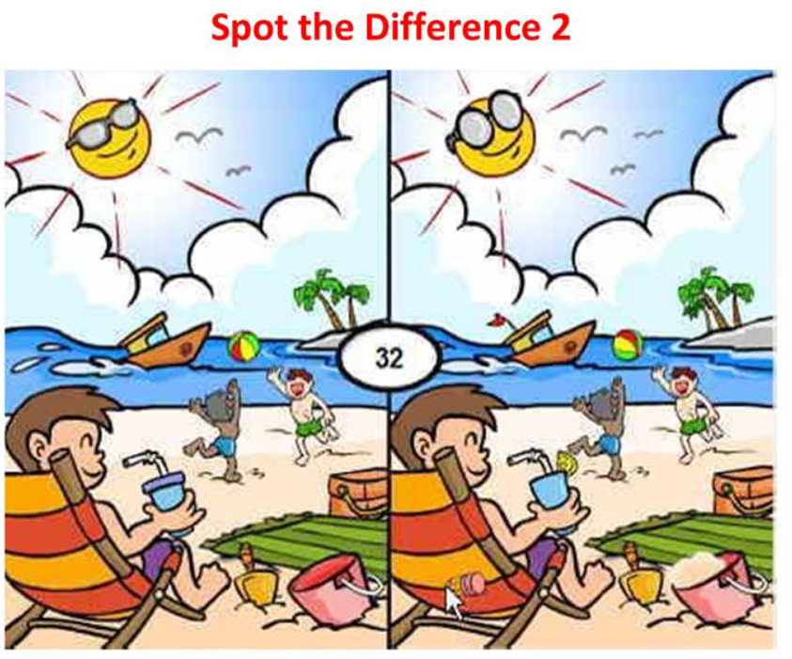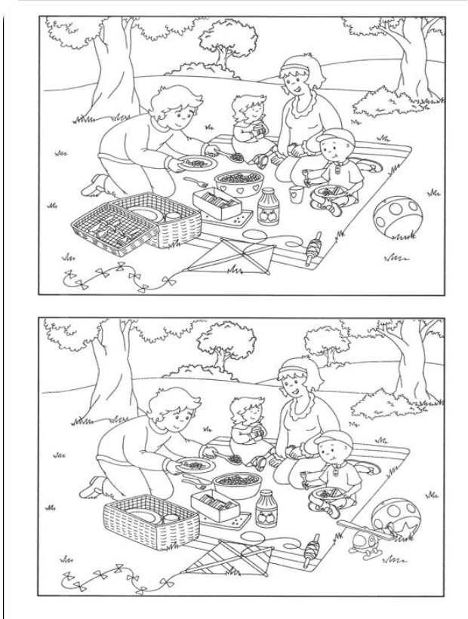
Вариант 2
В качестве основы для упражнения служат 2 текста с одинаковым содержанием, но в варианте A пропущена одна информация, а в варианте B пропущена другая информация. Дети должны заполнить пропуски, задавая вопросы своему напарнику, в тексте которого требуемая информация присутствует.
Метод решения проблем («Мозговой штурм»)
Существуют различные варианты организации данного типа совместной деятельности.
При организации метода «мозговой штурм» необходимо помнить, что в обсуждении не должно доминировать мнение лидера. Каждый ребенок должен внести свой вклад и предложить 1–3 идеи, которые будут обсуждаться наравне с идеями других участников группы. Все ученики пишут на листочке свои идеи и потом ребята все вместе обсуждают и выбирают лучшую идею внутри группы и выносят эту идею для обсуждения в классе.
Так же полезно поставить себя на место какого-то авторитетного лица и подумать, как бы эта проблема могла быть решена с позиции вышестоящей организации/инстанции.
Состав групп не должен быть постоянными, участники должны меняться.

АМО и игровые методы
Игра – это многофункциональная деятельность. Игра способствует развитию творческого мышления и импровизации; вызывает эмоциональную приподнятость, включая соперничество, конкуренцию, состязательность; помогает освоить социальные навыки общения. Атмосфера игры повышает заинтересованность ребят в изучении предмета и помогает снять языковой барьер.

Игра: “True or False”
Write 5 sentences on the bord. 4 sentences are true and only one is false.
Например:
I absolutely love YouTube
I love dancing
I have been learning Chinese for 12 years
I have never practiced surfing
I run 3 times a week
Ученики работают в парах и решают какое утверждение неверно и записывают обоснование, почему оно неверно.

Игра: “Intros”
Учащимся нужно сказать 3 правдивых факта об одном из одноклассников. За каждое правильное утверждение ученик получает 1 балл. За каждое неверное утверждение 1 балл вычитается. * Эта игра поможет, учителю, если он пришел впервые в новый класс, познакомиться с детьми.

Игра: “Taboo GUESSING Game”
Вариант 1 (слово)
Один ученик сидит спиной к доске. Другой ученик записывает слово или словосочетание на доске по пройденной теме урока. Учащиеся класса стараются объяснить словами или мимикой и жестами показать ученику, который сидит спиной к доске, значение слова, которое написано на доске, не называя его.

Вариант 2 (фотография)
Один ученик описывает фотографию, к-я висит на доске/экране, в течение 2 минут.
Другой ученик сидит спиной к фотографии и слушает говорящего. По истечении 2-х минут он должен найти на фотографии то, что 1-й ученик забыл или не смог описать на фотографии. Другие учащиеся класса слушают внимательно и, если оба ученика, что-то пропустили, то они могут дополнить.

Вариант 3 (отрывок из художественного или документального фильма/мультфильма без звука)
Один ученик сидит спиной к экрану, другой ученик описывает, что происходит в видеосюжете. Продолжительность ролика 2 мин. После просмотра видеосюжета ученик, который слушал описание одноклассника, должен повторить сюжет и отгадать в зависимости от темы сюжета вид спорта, город, достопримечательность, хобби, и т.д.)
Эта игра позволяет активизировать лексику, синонимичные фразы и конструкции, а также выучить и закрепить функциональный язык общения.
Полезные выражения и слова, которые критичны для описания (видеосюжета) выписываются на доску или выводятся на экран (не более 5)
Полезные выражения (функциональный язык) для игры в taboo
It’s similar to…/It’s different from…/You use it to…/ You can find it…
It’s a noun/verb/adjective/adverb…

Игра: “Hot potato”
Материал: Карточки с картинками, таймер (кухонный), картошка или предмет на нее похожий
Дети садятся(встают) в круг или садятся за парты, организованные соответствующим образом по периметру класса. Включается таймер (10–15 сек). Когда таймер сработал, ребенок у которого в раках «горячая картошка» должен угадать название карточки, которую ему показывает учитель или, как вариант, которую он выбирает на столе (карточки лежат рисунком вниз). Если ученик назвал карточку верно, то игра продолжается, если ошибся, то выбывает из игры.

Задание: “Riddles”
На доске пишется 1–3 загадки и учащиеся должны их отгадать. Ученики пишут все возможные варианты ответов на доске. Дают обоснование и, анализируя полученную информацию, выбирают правильный ответ.
- What can be see once in a minute, twice in a moment, And never in a thousand years (letter M)
- A truck drove to a village and met 4 cars. How many vehicles were going to the village? (ONE truck)
- We kill and we give life, we are either poison or fruit - you choose. What are we? (WORDS)
- Feed me, and it will give me life. But give me a drink, and I will die. What am I? (FIRE)
- What flies when it’s born, lies when it’s alive, and runs when it’s dead. (a SNOWFLAKE)
- What gets wet, when drying (a TOWEL)
- The more you take out of it, the bigger it becomes (a PIT)
- I am always somewhere between the cloud and the sky, Always far in the distance always moving further away if one attempts to come closer. (the HORIZON)
- I exist only when there is light, but direct light kills me. What am I? (a SHADOW)
- Every evening I get my assignment, and I always fulfill it. But every time I do it , I get scolded. (an ALARM CLOCK)
- It only increases and never decreases (OUR AGE)
- I am very easy to get into, but it is hard to get out of me. What am I? ( TROUBLE)
***В качестве альтернативы можно предложить подсказки (выбрать 1 правильный ответ из 3 предложенных).

Задание: “Agree or Disagree”
На доске учитель записывает спорное утверждение, и ученики должны согласиться или опровергнуть данное утверждение, обосновав свой ответ. (используя because) + Тренировка функционального языка (Фразы на выражение личного мнения)
*Утверждения (statements) можно брать из задания N40 FIPI до 2022г.
Education is the most valuable thing for teenagers
It’s a waste of time to read the same book more than once.
In any occupation discipline is more important than talent
One cannot make real friends online
It’s right to read about historic places before sightseeing.
Robots will soon replace people in all jobs
Digital literacy is the key to success in every occupation
Exams are a fair way of testing students
Buying books is a waste of money
Volunteering is the best way to spend your time
Everybody would like to work from home

Задание: “Survey”
Ученики делятся на 3–4 группы составляют в группах 5 вопросов по теме, используя новую лексику модуля. Затем путем голосования из всех полученных вопросов выбираются 5 лучших вариантов и записывают на доске. Эти вопросы используются для того, чтобы собрать и проанализировать мнение детей в классе по теме . После этого, используя полученные данные, можно составить графики и таблицы. (ЕГЭ_2022 письменная часть анализ графиков и таблиц)
Задание: “Excusesеs”
Каждый ученик должен придумать причину, по которой он опоздал на урок или почему он должны уйти раньше с урока. (не повторяться!) К концу учебного года ученик усовершенствуют свой навык с объяснением причин опоздания или необходимости уйти раньше с урока.
Задание: “Rank everything” (Top 5–10 for anything)
Подготовить список первых 10 ассоциаций со страной, городом, вещами для жизни на необитаемом острове, популярными видами спорта. (official top 10 from the Internet). Учащиеся составят свой список и дают обоснования своего выбора. Организовать соревнования и начислять баллы за каждый правильный ответ. Затем сравниваем результат и обсуждаем в парах ил группе почему совпадают или отличаются результаты и на последнем этапе сравниваем с интернет-ресурсом.
Top 10 things Germany is famous for (associated with)
Top 10 things Russia is famous for (associated with)

Задание: “Make up a story”
до рассказа
1 заранее познакомить детей со словами, которые могут затруднять понимание.
2. визуализировать рассказ, используя иллюстрации или игрушки (по возрасту)
Варианты работы с текстами
- Предугадать последовательность рассказа по карточкам с картинками;
- разложить картинки и составить рассказ в хронологической последовательности.
- Подобрать короткий рассказ с интригой и прочитать его не до конца. Попросить придумать окончание, объединив ребят в группы. (конкурс на лучшую концовку).
- Разрезать небольшой, но интересный рассказ на несколько частей и попросить сложить в хронологической последовательности. Попросить пересказать историю(5-6предложений).
Например: put the sentences in a chronological order ( Поставьте предложения в хронологической последовательности)

«A SAD STORY»

A. They continued climbing, and soon all of them were feeling very tired.
B. «Yes», Tom said, «I must tell you a very sad story. The key to our room is lying in my coat pocket, in the coatroom! »
С. «We are still young», one of the men said. «I suppose we, can climb up to the forty-fifth floor».
D. But they did not want to show to each other that they were tired, so the first man told happy stories, and jokes and the second sang happy songs.
E. Returning to the hotel late one night, they were told by the lift man: «I am very sorry, but the lifts in our hotel aren’t running. They stop working at twelve o’clock. You must walk up to your room».
F. I have an idea how to make the climb easier. I shall tell happy or funny stories the next five floors: then Bill will sing songs the next fifteen floors, and Tom will tell sad stories the last fifteen floors».
G. When they arrived at the thirtieth floor, the first man said: «Now, Tom, you can begin telling sad stories».
H. Three men were spending their holiday in New York. They were living in a hotel which had forty-five floors and their room was on the last floor.
I. So the men took off their coats and put them in the coatroom. As they were walking past the tenth floor one of the men said: «I am becoming a little tired.

Ответ: 1-H, 2-Е, 3-С, 4-I, 5-F, 6-A, 7 -D, 8-G, 9-B

СПИСОК ЛИТЕРАТУРЫ
Brown, G. and G. Yule. 1983. Teaching the Spoken Language. Cambridge: Cambridge University Press.
Harmer, J. 2012. Teacher Knowledge Core concepts in English Language Teaching. Pearson ELT.
Scott Thornbury 1995 How to teach Speaking Longman
Интернет ресурсы:
https://eslspeaking.org
https://langformula.ru/zagadki-na-anglijskom-yazyke/
https://fortee.ru/2011/11/27/short-stories-for-reading/
10 Best Speaking Activities for ESL Students | For all ages and levels - YouTube

